|  |
| --- |
|  |
|  |

**DUKLA Jihlava - mládež, z.s….**

**….jediná Akademie ČH na Vysočině**

V březnu roku 2011 zahájil Český hokej projekt, jenž má inovovat celý sportovně výchovný proces v klubech. Na základě zkušeností, nových poznatků v oblasti tréninku a výchovy a informací z vyspělých hokejových zemí, vytvořilo sportovní oddělení ČH systém pro komplexní rozvoj hráčů.

Cílem projektu je výchova špičkového mládežnického hráče schopného konkurovat nejlepším hráčům ve světovém měřítku ve spojení s absolvováním středního vzdělání.  
  
Pro tento cíl museli adepti splnit zásadní podmínky zahrnující vybavení zázemí pro hráče a podmínky pro zajištění výzbroje a výstroje. Byly sjednoceny nároky na tréninkový proces, herní systém a mezinárodní kontakty. Hráči jsou daleko více monitorováni ze strany klubu v otázkách školního prospěchu, docházky a osobní disciplíny prostřednictvím speciálních klubových zástupců pro oblast školství. Je potřebou, aby se spolupráce se školami a rodiči i nadále prohlubovala.  
  
Chceme, aby se Akademie staly značkou kvality a vrátily náš mládežnický hokej opět na špičku světového juniorského hokeje.  
V řádném termínu pro uzavření přihlášek pro zájemce se přihlásilo devět klubů, z nichž šest splnilo stanovené podmínky. Ostatní kluby v případě, že odstraní během této sezóny své nedostatky se mohou stát právoplatnými členy od příští sezóny.

Status Akademie Českého hokeje získalo od roku 2011, kdy byl zaveden, sedmnáct klubů – Bílí Tygři Liberec (2011), HC Dynamo Pardubice (2011), HC Energie Karlovy Vary (2011), HC Sparta Praha (2011), HC Vítkovice Ridera (2011), Piráti Chomutov (2011), HC Dukla Jihlava (2012), HC Kometa Brno (2012), HC Litvínov (2012), HC Slavia Praha (2013), PSG Berani Zlín (2013), HC Oceláři Třinec (2015), Mountfield HK (2015), BK Mladá Boleslav (2016), HC Motor České Budějovice (2017), HC Škoda Plzeň (2017) a Rytíři Kladno (2018).

V roce 2022 status Akademie ztratily kluby HC Slavia Praha a Piráti Chomutov, do sezony 2022/2023 vstupuje tedy 15 klubů se statusem Akademie ČH.

Projekt Akademií ČH je otevřený, takže už v nadcházejícím ročníku mohou status získat další kluby, pokud o něj projeví zájem a splní stanovené podmínky. Stejně tak kluby, kterým byl již status udělen, ho musí před každou další sezónou podle stanovených kritérií obhájit. Celý text podmínek a technických norem pro vstup do Akademie ČH lze získat na webových stránkách Českého hokeje.

**Trenérské obsazení Akademie ČH – HC Dukla Jihlava:**

Manažer mládeže:

**Mgr. Jiří Jungwirth – trenérská licence A**

Sportovní manažer klubu HC Dukla Jihlava

**Tomáš Vrábel**

Šéftrenér klubu HC Dukla Jihlava

**Viktor Ujčík – trenérská licence A**

Šéftrenér Akademie, trenér U20:

**Michal Broš – trenérská licence A**

Trenér U17:

**Marek Melenovský – trenérská licence A st.**

Trenér U15:

**Adam Vylíčil – trenérská licence A st.**

Trenér brankářů:

**Lukáš Sáblík, Adam Petřík**

Kondiční trenér:

**Miroslav Skála**

Skills trenér:

**Marian Morava – trenérská licence A st.**

**Jakub Venc – trenérská licence A**

Žákovské kategorie:

**Tomáš Dzurik – trenérská licence A**

**Mgr. Martin Pykal – trenérská licence A**

**Jiří Cihlář – trenérská licence B**

**Josef Kolda – trenérská licence B**

**Daniel Šťastný – trenérská licence C+mládež**

**Kvalitní tréninkový proces:**

* Trenéři s A licencí
* Trenéři specialisté
* 6-7 tréninkových jednotek na ledě týdně
* 4-5 tréninkových jednotek na suchu týdně
* Možnosti využití Vodního ráje v rámci regenerace
* Možnosti videorozborů utkání i tréninků podle potřeb trenérů
* Specializované tréninky pro brankáře
* Specializované tréninky pro obránce a útočníky
* Střelnice na zimním stadionu
* Rozcvičovna s pomůckami
  + Plyometrické schody
  + Překážky, frekvenční překážky
  + [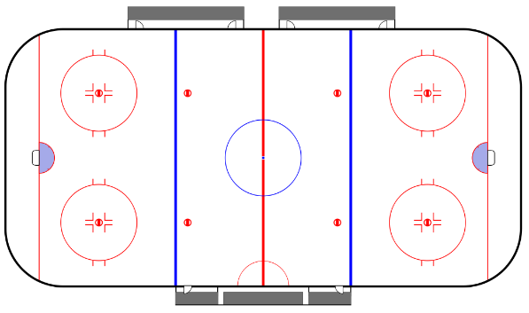](https://www.google.cz/url?sa=i&rct=j&q=&esrc=s&source=images&cd=&cad=rja&uact=8&ved=0ahUKEwi7rO-E78nKAhXGew4KHTj8D5MQjRwIBw&url=http://www.nhlportal.cz/?page%3Dpojemdetail%26id%3D23&bvm=bv.112766941,d.bGQ&psig=AFQjCNGLtRXJibT1O032i9o4O9OeFuhLZA&ust=1453979813084568)Bosu míče
  + Flowiny
  + Medicimbaly a overbally
* Posilovna
  + Volné činky
  + Jednoručky
  + Posilovací stroje
* Spinningová kola
* Tréninkové centrum
* Virtuální realita

**PŘEDPOKLAD PROGRESE A UČENÍ DOVEDNOSTÍ HRÁČŮ DUKLA JIHLAVA**

* **INDIVIDUÁLNÍ HOKEJOVÉ DOVEDNOSTI**
* BRUSLENÍ, KONTROLA KOTOUČE, STŘELBA A PŘIHRÁVÁNÍ, HRA TĚLEM, CHYTÁNÍ A BLOKOVÁNÍ STŘEL
* **HRA HOKEJ – HOKEJOVÉ MYŠLENÍ**
* CO JE HOKEJ, HRY NA MALÉM PROSTORU, SEZNAMOVÁNÍ SE S PRAVIDLY
* **HERNÍ KOMBINACE**
* ÚTOČNÉ, OBRANNÉ
* **TÝMOVÉ ORGANIZACE**
* ORGANIZACE HRY DRUŽSTVA V ÚTOKU, ORGANIZACE HRY DRUŽSTVA V OBRANĚ, PŘESILOVÁ HRA, OSLABENÍ
* **STRATEGIE**
* VEDENÍ UTKÁNÍ, ZMĚNA RYTMU HRY, TAKTIKA

**Možnosti studia středních škol a učilišť v Jihlavě**

Gymnázium Jihlava - <http://www.gymnaziumjihlava.cz/index.php>

(sportovní třída)

Manažerská Akademie - <http://www.mg-akademie.cz/>

Obchodní Akademie - <http://www.ozs-ji.cz/>

Střední škola stavební - <http://www.ssstavji.cz/>

Střední škola obchodu a služeb - <http://www.ozs-ji.cz/>

a další - <http://www.jihlava.cz/stredni-skoly-a-uciliste/os-12697>

Od sezóny 2015-2016 byl zaveden jako motivace pro hráče Akademie, studující na středních školách a výborné studenty, program **Prospěchového stipendia**.

**Ubytování našich hráčů**

Domov mládeže Jihlava - ubytování a stravování pro žáky středních škol

Karolíny Světlé 2, 586 01 Jihlava

<http://www.ozs-ji.cz/jidelna-domov-mladeze/ubytovani-a-stravovani/24-pro-verejnost.html>

Klub výrazně přispívá na ubytování. Ve školním roce platí plně ubytování hráčům akademie.

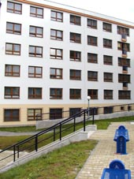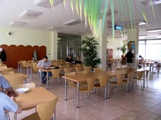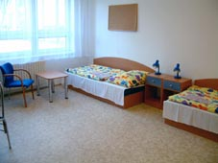

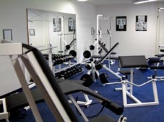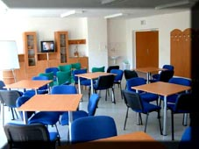

**Tréninková zařízení hráčů DUKLA Jihlava mládež, z.s.**

CZ LOKO Aréna - Horácký zimní stadion

[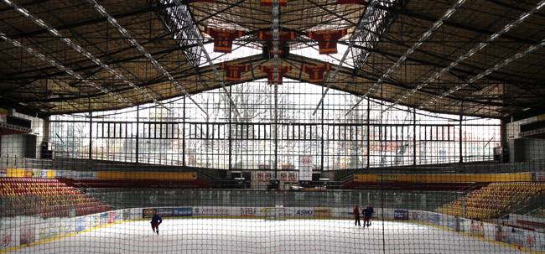](https://www.google.cz/url?sa=i&rct=j&q=&esrc=s&source=images&cd=&cad=rja&uact=8&ved=0ahUKEwii3MuvucnKAhXGtBQKHfWhDz0QjRwIBw&url=http://www.hcdukla.cz/clanek.asp?id%3D5897&psig=AFQjCNES7-SJz5Vcv1ni6MKAOXMYtBo_Cw&ust=1453965286148919)

Zimáček – nová a moderní tréninková hala

[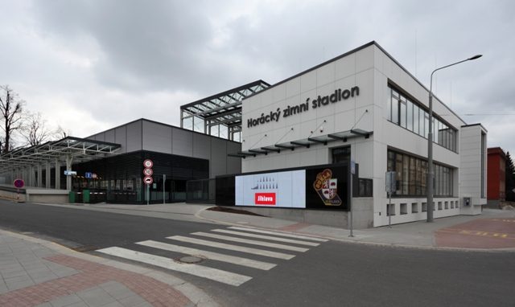](https://www.google.cz/url?sa=i&rct=j&q=&esrc=s&source=images&cd=&cad=rja&uact=8&ved=0ahUKEwi0oozGucnKAhUDzxQKHYoFD4EQjRwIBw&url=http://www.maxxtop.cz/cz/jednorazove_predkolaudacni_uklidy.html&psig=AFQjCNES7-SJz5Vcv1ni6MKAOXMYtBo_Cw&ust=1453965286148919)

**Střelnice na zimním stadionu** **Rozcvičovna s pomůckami**

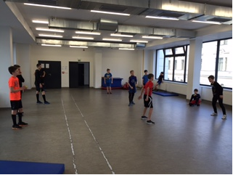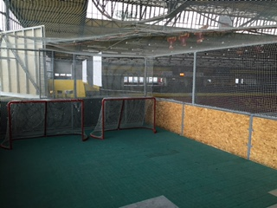

**Posilovna Spinning**

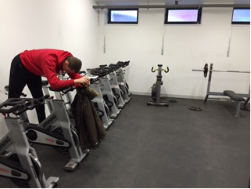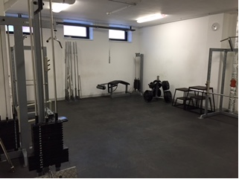

**Dále využíváme:**

**Tělocvična ZŠ Seifertova Jihlava Tělocvična TJ START Jihlava**

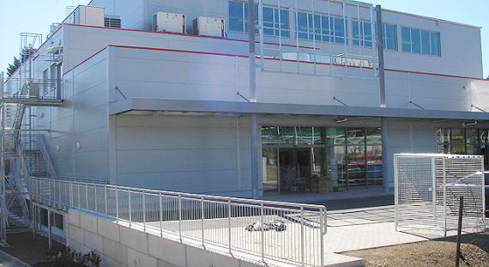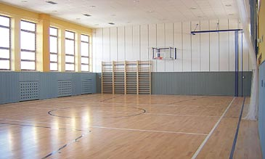

**Hřiště ZŠ Seifertova Jihlava Atletický areál Na Stoupách**

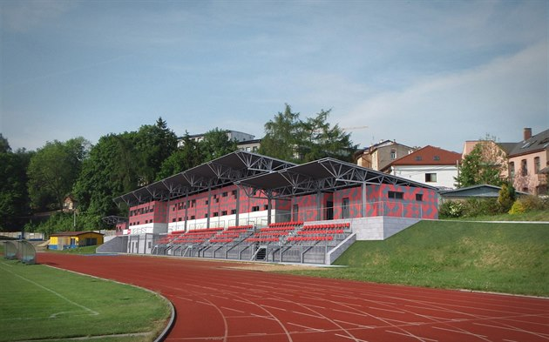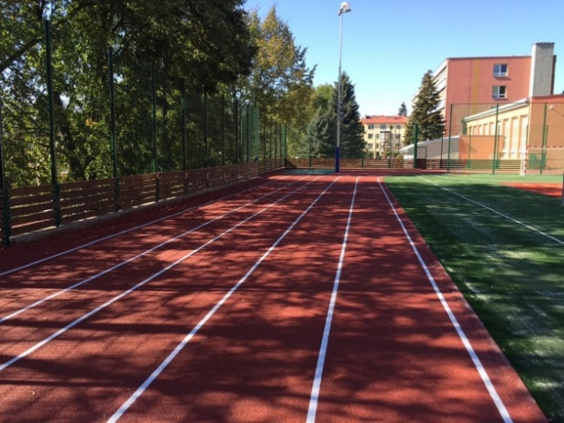

**DUKLA Jihlava - mládež, z.s….**

**….jediná Akademie ČH na Vysočině**